女性の健康検定🄬 団体受検一括登録（見本）
＜登録の流れ＞
【1】 「template団体受検一括登録シート」（CSVファイル）にて、受検者リストをお送りください。
① 任意項目（性別、生年月日、住所、電話番号）は、登録後に各自で入力することもできます。
② Jで 「1：テキスト購入」を選択する場合は、住所と電話番号は必須となります。
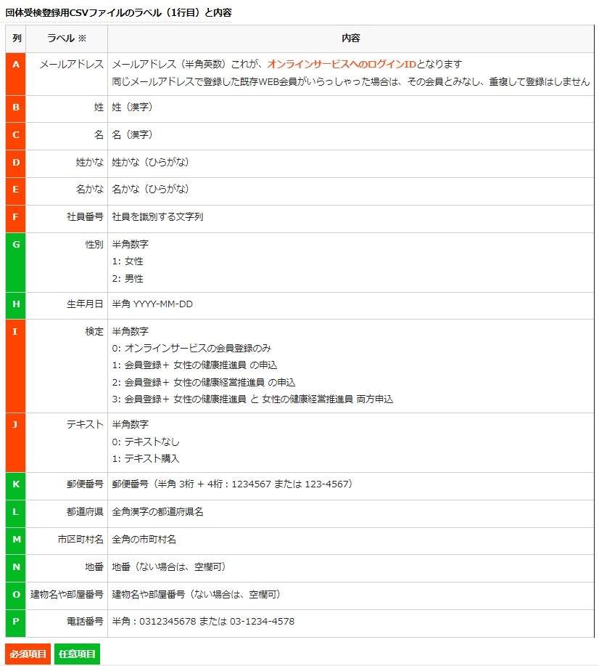
【2】 当協会にて、いただいたリストのデータを検定システムに登録します。
【3】 ご担当者様に、受検者ごとの「ログインID」と「パスワード」をお知らせします。
【4】 各自マイページにログインしていただき、申込内容をご確認ください。
① マイページの 「パスワードの変更」 にて、パスワードを変更できます。
② 任意項目（性別、生年月日、住所、電話番号）を一括登録しなかった場合は各自ご入力ください。

2022.12.23 公益社団法人女性の健康とメノポーズ協会

